《多变的颜色》教学设计
苏少版义务教育课程标准实验教科书美术第13册
第6课 多变的颜色
常州市河海中学 马郁茜
一、教材分析与处理
《多变的颜色》是苏少版义务教育课程标准实验教科书美术第13册的教学内容。“设计·应用”领域中“设计”是基础，“应用”是学习的主旨所在。初中阶段的“设计·应用”与小学相比，教学目标递进为“进行创意和设计”，去掉了“简单”二字，指向了思维活动和操作实践全过程的要求——形成设计意识。本课为初中阶段第一节“设计·应用”领域的内容。从牛顿揭开光色之谜作为切入点，让学生了解色彩基本常识，多方位、多渠道地启发和引导学生观察与尝试，合理利用各种材料进行色彩构成练习，感受设计为人们带来的美，享受艺术创造的乐趣。这一课的教学，不仅为今后的“设计·应用”的教学打下良好的基础，而且也为“造型·表现”中色彩语言的运用起到潜移默化的作用。
本课从贴近学生生活经验和感兴趣的事物出发，让学生在丰富多彩的活动中认识色彩、感受色彩、运用色彩，从而进行色彩创意设计练习。教材中文字虽然简洁，但还是介绍了与学生密切相关的且要求学生必须掌握的色彩知识，它包括：色彩的作用、光与色的关系、色彩的属性等。教材中印制了大量的图片，既有助于学生欣赏和感知色彩，也有助于学生积极思考与探究学习。
二、学生基础与特点
初一学生通过小学六年的美术学习，对色彩的基础知识已经有了初步的了解与感知，如三原色，三间色及三要素等基础知识，但对色彩知识的了解不全面、不系统。如学生在运用色彩进行设计时缺乏主动意识，需要老师引导学生对色彩知识进行重新整合。初一的学生已经具有一定的观察想象能力和感受能力。在观察生活中事物时能自己思考分析事物，在认识客观世界时具有积极性、主动性。教师通过和学生的问答，帮助学生完成由抽象的主观认识发展到具象的理性认识，抓住色彩的三原色、三间色等已有知识点拓展开去，让学生通过观察、分析、探究和协作练习，结合自己的生活经验进行大胆创新。
三、教学目标与重难点
知识与技能目标：通过观察色彩现象和学习掌握色彩的三原色、三间色及三要素等基础知识，能应用明度或色相渐变的方法进行色彩创意和设计。
过程与方法目标：通过观察、模仿和协作练习初步掌握色彩渐变的方法，培养学生对色彩的实际运用能力和自主探究合作的能力。
情感、态度与价值观目标：学会运用色彩的渐变方式表达自己的感受与情感；培养学生大胆创新的意识和探索新知识的兴趣。
教学重点：在了解色彩基本常识的基础上，应用明度或色相渐变的方法进行色彩创意和设计。
教学难点：利用媒材进行设计和表达。
四、教学理念与流程
色彩在日常生活的衣食住行中传递着视觉信息，每个人都积累了独特的对色彩的感知能力。在美术教学中，培养学生的各种能力应提到首位，要有利于调动学生的学习兴趣和自主性，引发学生创造性思维。本课采用直接感知的方法，通过大量色块、实物及多媒体的展示，充分调动学生视、听等感官，利用形象性、直观性、真实性等优势，体现美术教学以视觉教育为中心的理念。本课的教学流程为：感知色彩导入课题——观察比较导思学习——协作体验创意设计——交流评价情感表达——课后拓展知识延伸。课堂层层推进，使学生自觉地将学习与生活经验相结合，从而应用色彩进行创意设计，表达情感。学法方面遵循“学生为主体”的原则，引导学生积极参与、尽情表达情感，学会自主探究和合作学习。
课题导入让学生的感知色彩，思维积极、紧凑，收放自如，营造课堂氛围。导思学习部分根据教学内容在课堂教学中恰当地运用多媒体，清晰地示范和演示实验、游戏等，给学生带来直观的视觉冲击与深刻的印象。学生通过观察比较，掌握色彩的三原色三间色及三要素等基础知识。体验创意设计部分引导学生运用所学色彩知识进行色彩创意和设计，激发学生对色彩创造的意愿，培养学生大胆创新的意识。交流评价部分是一堂课的精髓所在，学生对作品的交流与评价，是对实践过程的反思，有利于提高学生“可持续发展”的学力。课后拓展知识的延伸是让学生真正体会到美来源于生活，生活创造美的深刻内涵。
五、课时和课前准备
课时：一课时，本节课为《多变的颜色》的第一课时。
课前准备：课前按六人一组围坐的方式进行分组。
教具：15*15厘米的各种色块120张左右；光的色散实验装置；透明玻璃杯若干；各种颜色的卡纸；水粉工具材料；多媒体课件等。
学具：水粉工具材料，双面胶、固体胶、剪刀、铅画纸等。
六、教学过程与设计意图
（一）感知色彩，导入课题
1、从老师和自己喜欢的颜色导入。
师：猜一猜老师最喜欢的颜色有哪些？
生：绿色，因为常看到你穿绿色的衣服、还有鞋；
很民间的颜色，如蓝色和白色，你有很多蓝印花布、蜡染之类的民族味很浓的服饰
白色、黑色……（笑声）
师：现在请同学们谈谈自己最喜欢的色彩，说明原因。
生：天蓝色，宽广，象天空的颜色，又象大海的颜色，我喜欢；
粉色，很女孩，很青春，也很雅致；
黑色和白色，简单，朴素大方，永恒的颜色……（不时地发出一些议论的声音）
【设计意图】 引出色彩这个主题，拉近师生之间的距离，形成和谐融洽的课堂氛围。
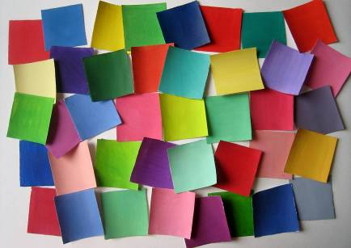
2、学生感知色彩活动。
师：在每一组的桌上有近二十张的各种颜色的色块，选择自己喜欢的贴在黑板的左侧白卡纸上，反之贴在右侧。
生：每组由几位同学争着把色块贴上了黑板。
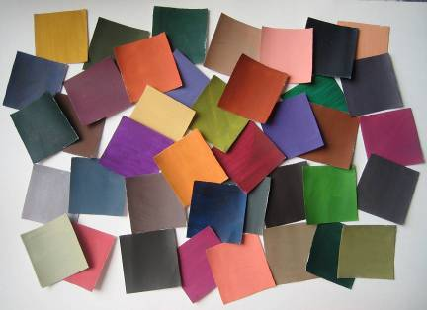
师：感受由这两组颜色组合成的画面。整个构成传递给你什么样的视觉感受？
生：左侧构成的感受是鲜艳、绚丽、热情、活泼……
右侧构成的感受是朴素、稳重、平凡、复杂……
师：我很强烈地感受到同学们关注色彩、热爱生活的情感，真好！
【设计意图】通过活动的参与，激发学习兴趣，活跃课堂气氛，并通过对两幅色彩构成的感受，意识到不同的色彩对人的心理会产生不同的影响，不同的生活经验会对色彩产生不同的情感。
3、引导学生赏析。
师：每个人都有自己的色彩喜好，不同的色彩给人的感觉不同。色彩在我们日常生活中传递着各种信息，我们生活在一个缤纷的色彩世界里。老师这儿有几组图片，想看吗？（播放媒体图片，展示日常生活中缤纷的色彩，配以背景音乐）
师：你们为什么会惊呼？
生：多、美！
师：原来你们惊诧生活中的色彩这么丰富、多姿与绚丽。有些是造物主的杰作，更多的是艺术大师们的创作。那么我们今天就一起来研究“多变的颜色”。导出课题：多变的颜色（板书）
【设计意图】利用多媒体，增强视觉印象，感受自然界中丰富的色彩和大自然的美。培养学生以审美之心关注自然，感受生活。
（二）观察比较，导思学习
1、是谁揭开了光色之迷。
生：牛顿。
师：展示三棱镜折射光谱实验。
生：感叹光的神奇。
师：自然界中什么现象印证了三棱镜折射的光谱现象？
生：彩虹、水面的油污、泡泡、太阳下的水雾喷泉……
2、认识牛顿色环。
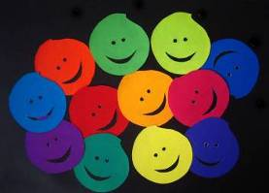
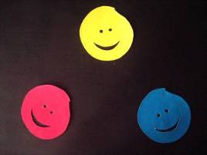
师：牛顿发现一个有趣的现象，光谱的两端的红和紫很亲近，就把他们连接起来这就成了一个色相环，这就是著名的“牛顿色相环”。
生：黑板上任意出示十二色相，请学生找出三原色，三间色，并请同学拼成牛顿十二色环。（板书）
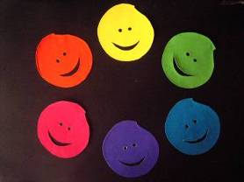
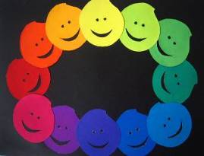
3、进行调色游戏。教师在玻璃杯里调出三大杯三原色的水，让学生任意把两种水进行混合，调出三间色等其它颜色。
【设计意图】通过提问交流以及调色游戏，提取已有色彩知识，进行归纳总结，掌握色彩的三原色、三间色及牛顿色杯知识。
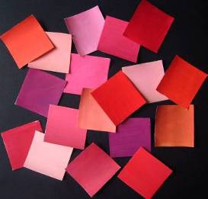
4、就黑板上左右两侧的色彩构成，组织学生观察，探讨色彩三要素。
A、通过观察、比较，了解色彩的要素——色相。
师：黑板上的色块中有哪些红色，你能说说它们的名称吗？
生：大红，深红，粉红，西瓜红……
师：每个色彩都有自己的相貌比如红色、橙色、蓝色等等，这就是色彩的一个要素——色相。（板书：色相是指色彩的名称。）
B、观察黑板上的色块，比较色块间的异同，找出规律。发现色彩的明度、纯度等特性。
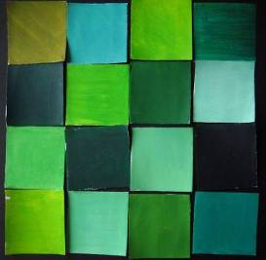
师：拿下黑板上各种绿色，重新贴成一幅构成作品。这些绿色有什么不同吗？
生：有的亮些，有的相对比较暗，它们的明暗程度不一样。
师：看来是明暗上的不同，这是色彩的第二个要素——明度。（板书：明度是指色彩的明暗程度。）
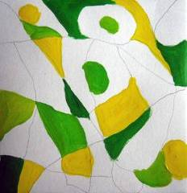
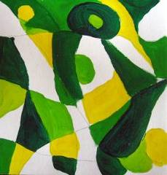
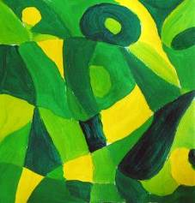
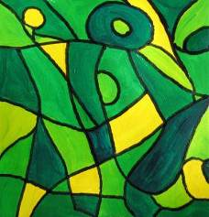
师：再次观察这些色块不有什么不同点？
生：有的不纯，有的很鲜艳，很纯正。
师：色彩还有第三个要素，就是纯度。（板书：纯度是指颜色的鲜艳度。）
以上我们谈的就是色彩的三要素。（多媒体展示）
【设计意图】教师结合黑板上的色彩构成，引导学生通过细致的观察、比较来感知和掌握色彩的属性，培养学生自主探究学习的能力。
（三）协作体验，创意设计
1、教师色相渐变示范。
师：请学生选择牛顿色环上的两种色彩，老师作色相渐变示范。
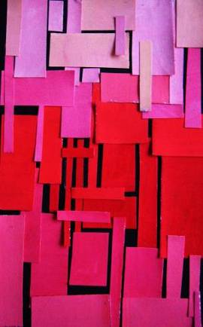
生：专注地看，学习渐变的方法。归纳调色过程中渐变过渡自然的注意点，注意水分与颜料多少的把握。
【设计意图】利用传统的画笔和水粉颜料在黑板上给学生演示，解决学生在调色过程中实际操作的难点，激发学生自我表现欲望。
2、协作体验，创意设计
师：老师的示范只是用平面的方式尝试色相渐变的创意作品，其实还有很多其它的方式。（多媒体展示）
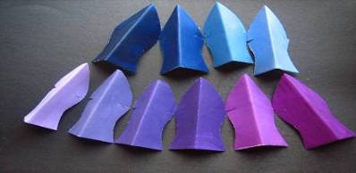
出示作业要求：
A、用水粉颜料在铅画纸上设计色相渐变或明度渐变创意作品。
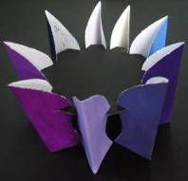
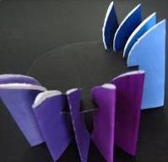
B、每组请一位同学到黑板上有意识的领取一组色彩，十几张左右，然后做色彩构成创意练习。
方法一：裁剪后重新组合粘贴，做成色彩平面构成作品。
方法二：运用剪、折、贴等方式做成色彩立体构成作品。
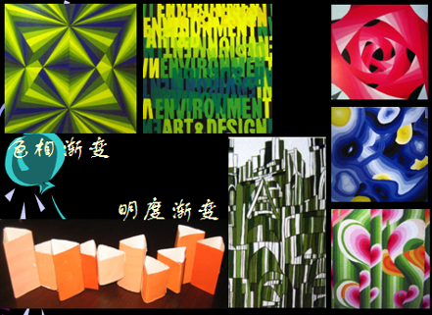
要求每组六位同学分工合作，完成三件不同类型的色彩创意作品。
【设计意图】及时让学生进行创意设计，巩固并运用所学色彩知识，培养对色彩的实际运用能力；通过分组协作练习掌握色彩渐变的方法，培养学生分工合作的能力。这也是本课的重点所在。
（四）交流评价，情感表达
展示作品；平等友好的交流、学习、借鉴；同学自评。
教师点评，小结。
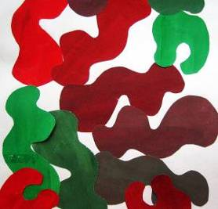
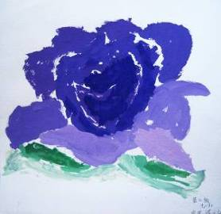
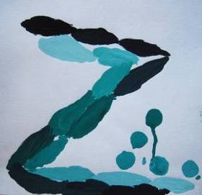
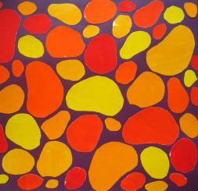
【设计意图】本着“为促进学生发展而进行评价”的思想，展示大部分学生的色彩创意作品，互相学习，拓宽思路，表达自己创意设计思路，抒发内心的感受，让自己体验成功的快乐并与同学分享快乐。老师点评时注重对学生参与热情以及在自主、合作、探究学习过程中的表现的评价，注重对学生色彩美的感受程度及对彩运用的能力的评价。
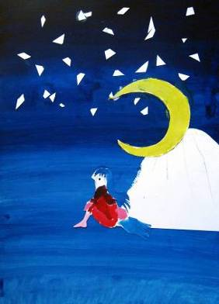
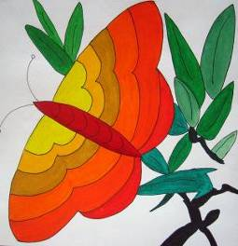
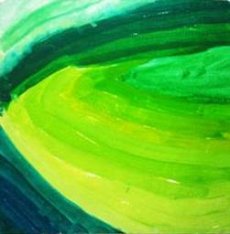
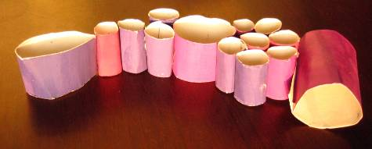
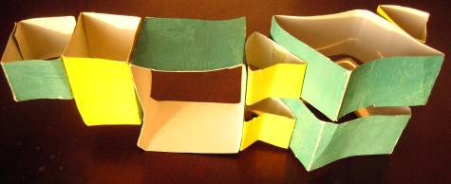
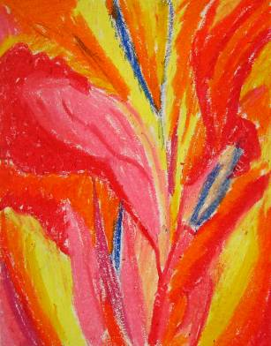
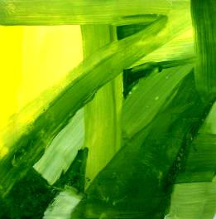
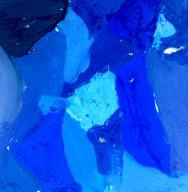
（五）课后拓展，知识延伸
师：生活中不同的色彩设计，会有不同的气氛，会带来不同的心理影响和情感体验。
师：色彩存在于生活的每一个角落，也是我们每天会运用的生活语言。让我们用色彩的语言编织多彩的人生！
【设计意图】使学生真正体会到美来源于生活，生活创造美的深刻内涵。
七、学习中可能出现的问题与解决方法
1、小组分工不细致导致活动与创意练习中效率不高。可以各组课前自选小组长，负责本组事务。
2、在创意过程中，部分学生由于追求完美的创意，迟迟不动手，导致特定时间内完成不了创意作品。教师引导学生把并不完美的创意先制作出来，如有不满意的或是欠缺的地方，可以在最后改进，或是在交流展示的时候再作补充。
3、在合作过程中可能产生不一致的情况，可以通过同组学生表态的方式，少数服从多数。
4、在调色过程中部分学生对水分的控制不好，教师可进行及时的示范讲解。
八、教师教学反思
本课内容是色彩构成练习，需要在教学过程中渗透现代设计理念。本课从学生生活实际出发，为学生搭建了一个轻松学习的平台，并为学生创造性的发挥提供了一个展示的空间。经过一课时的学习，学生大都能掌握色彩的基础知识，能通过色彩创意练习表达情感。通过多媒体展示和教师课堂示范，学生的创作比较顺利，出现了部分优秀作品，但也有个别组在课堂上没能完成作品。在创意过程中发现还是有学生驾驭色彩的能力不强，因此不能很好地表达自己的创意。

